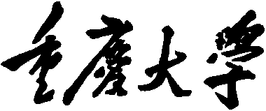



课 程 设 计 报 告

姓 名 | 岳霆培
学 号 | 20181677

课程名称 软件综合实践 ___
设计题目 明日彩票预测系统 ___
课程教师 杨正益
设计起止日期 2020.6.22-2020.7.10

评 分

大数据与软件学院
目 录
1 绪论 3
2 需求分析 3
3 数据库设计 3
4 系统设计 3
5 编码实现 3
6 程序调试情况 3
7 系统总结 3
8 课程设计总结 3
9 参考文献 3

绪论
主要对系统的背景进行简要的说明。
七星彩是指购买者从0000000-9999999中的任意7位自然数中选择一组确定排列的号码进行投注。七星彩根据投注号码与开奖号码相符情况确定中奖等级：
一等奖：投注号码与开奖号码全部相符且排列一致，即中奖（奖金为浮动奖金，最高500万元）；
二等奖：投注号码有连续6位与开奖号码相同位置的连续6位号码相同，即中奖（奖金为浮动奖金，为浮动奖金的10%）；
三等奖：投注号码有连续5位与开奖号码相同位置的连续5位号码相同，即中奖（1800）；
四等奖：投注号码有连续4位与开奖号码相同位置的连续4位号码相同，即中奖（300元）；
五等奖：投注号码有连续3位与开奖号码相同位置的连续3位号码相同，即中奖（20元）；
六等奖：投注号码有连续2位与开奖号码相同位置的连续2位号码相同，即中奖（5元）；

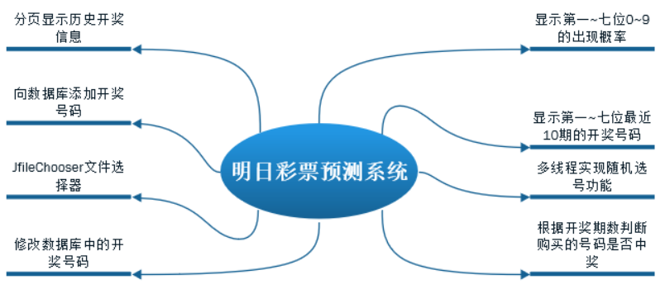
明日彩票预测系统的用途是对七星彩的历史开奖号码进行统计，给出具体的数据供用户参考，提高用户的中奖概率。本系统开发细节设计如图。

需求分析
需求描述，系统功能模块图，主要功能描述，用例图。

需求描述：
功能模块 | 功能简介· | 优先级
登录 | 为用户提供登录验证功能 | 低
查看历史开奖 | 查看历史开奖信息 | 中
添加开奖号码 | 向开奖数据库中添加开奖数据 | 高
批量添加号码 | 一次性添加大量号码 | 中
修改开奖号码 | 更改开奖号码的信息 | 高
查看号码走势 | 以图表的形式查看开奖信息 | 中
随机选号-有条件机选 | 按条件自动生成号码 | 高
随机选号2-无条件机选 | 随机自动生成号码 | 高
中奖查询 | 查看是否中奖 | 高
历史战绩 | 查看历史中奖信息 | 中
退出系统 | 关闭软件 | 中
播放音乐 | 播放系统内的音乐 | 低

系统功能结构图：
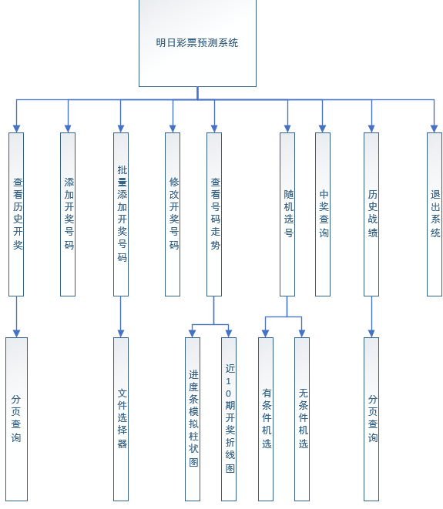
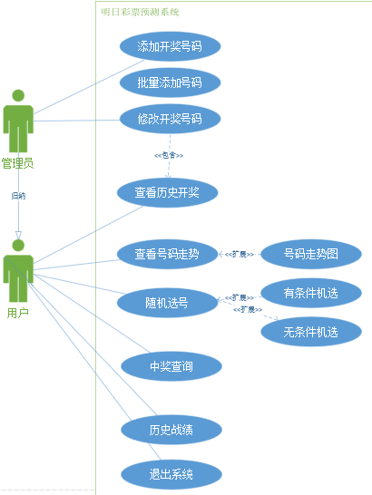
用例图：

数据库设计
需求分析，数据流图，并编写数据词典。

需求分析：
需要有两张表，一张表存储历史七位开奖号码，开奖期号，时间
另一张存储预测开奖号码，时间，期号。

功能模块 | 功能简介 | 优先级
表tb_forecast | 存储预测的开奖号码 | 高
tb_history | 存储历史开奖号码 | 高

数据词典
表tb_forecast
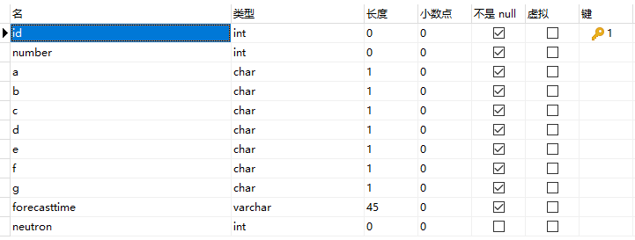
表tb_history
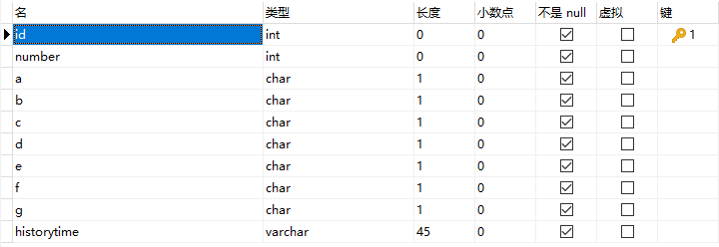

系统设计
类图

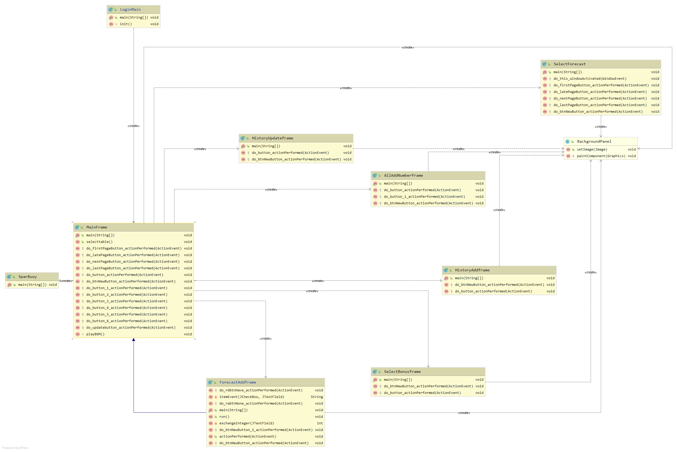
、时序图、活动图等，架构。

Login的时序图
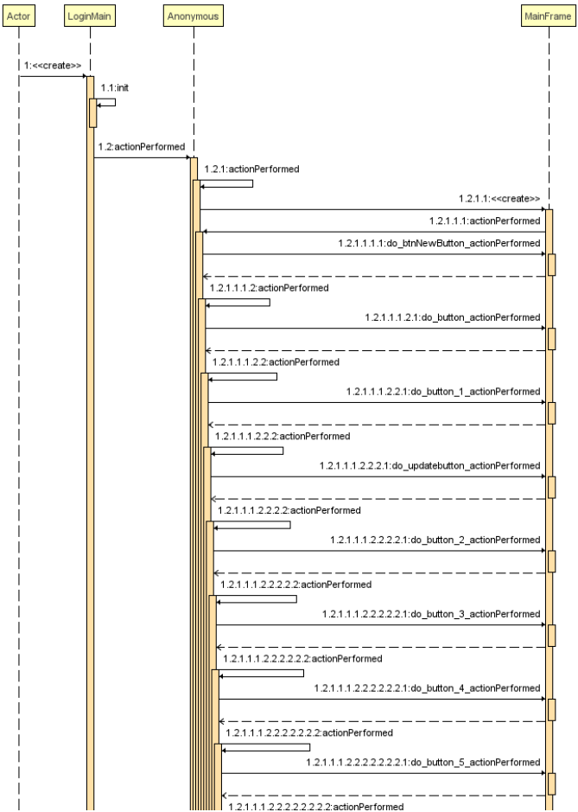
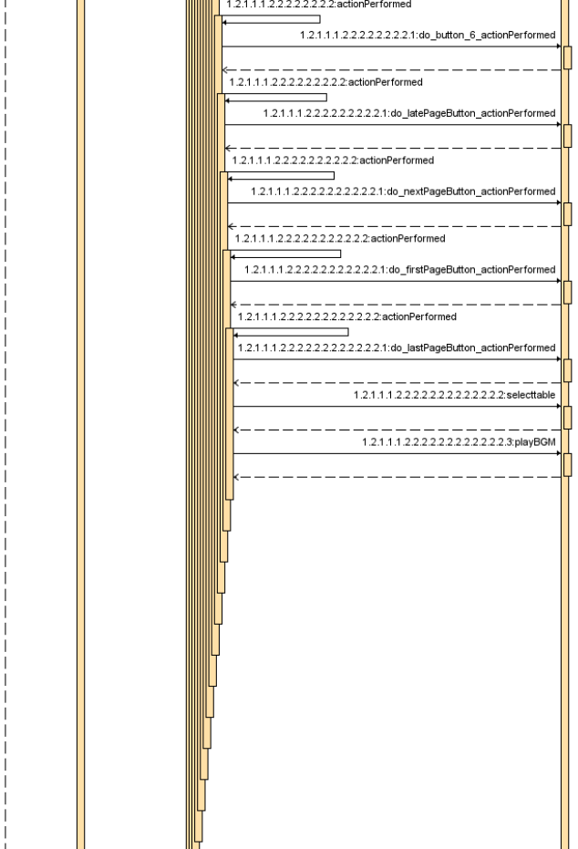

MainFrame的时序图
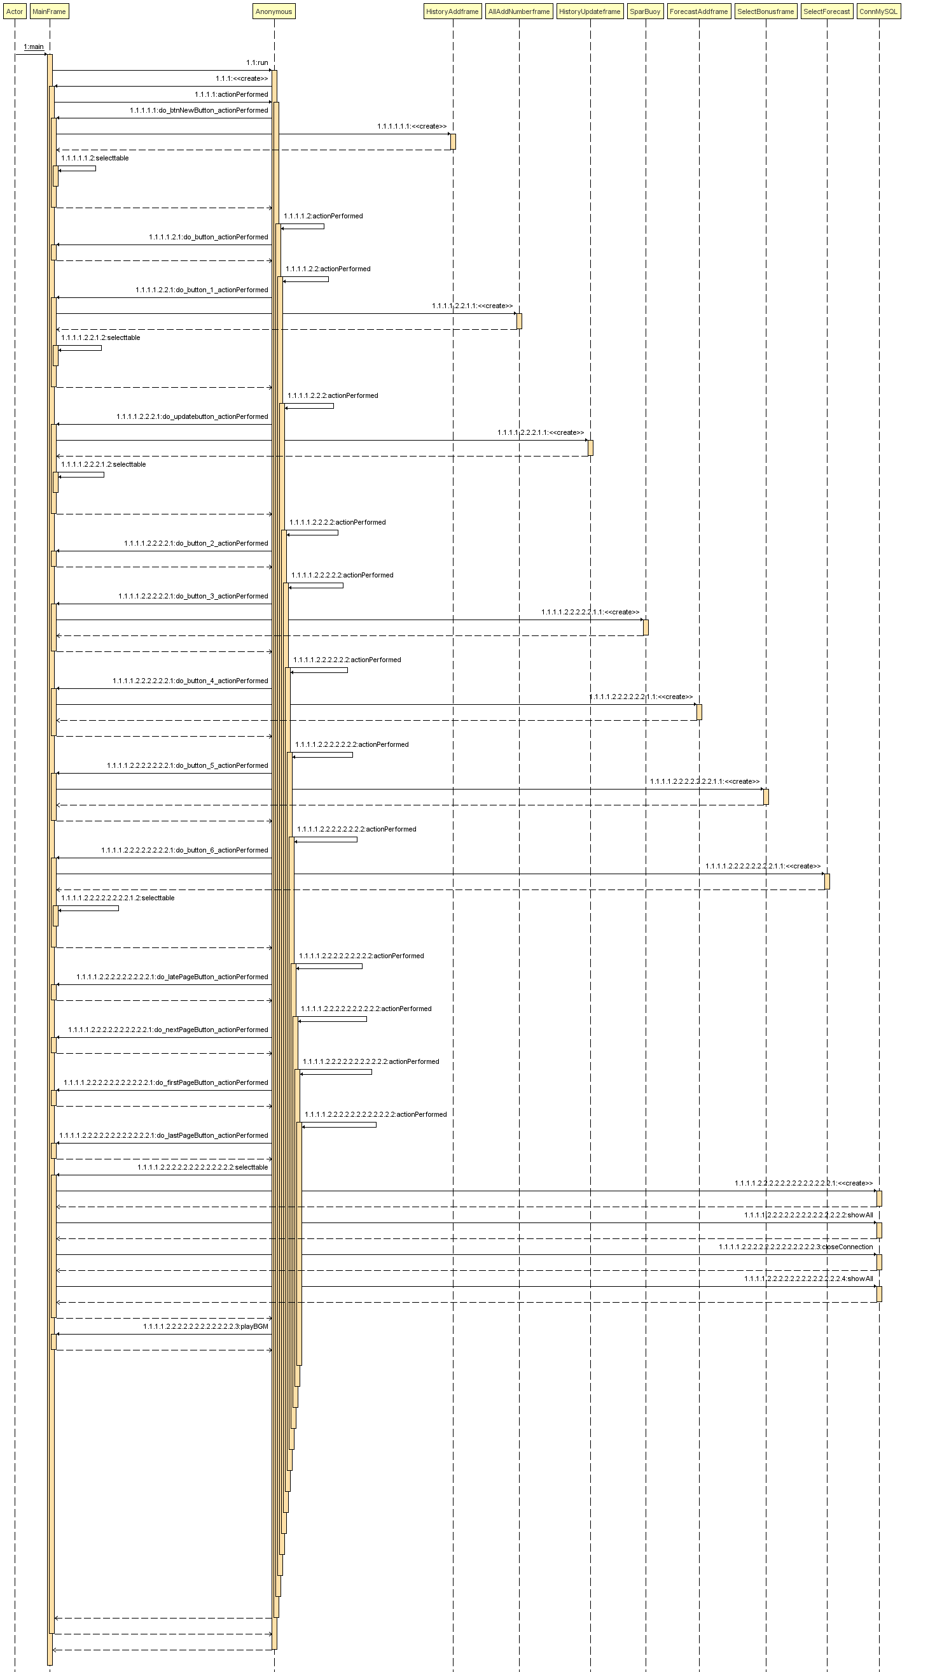

编码实现
开发环境：JDK14.0.1
操作系统windows 10
数据库 MySQL 8.0.20 Community Server
开发语言： JAVA
开发工具：INTELLIJ IDEA 2020.1.2

程序的运行环境：JRE 14

主要运行界面的截图
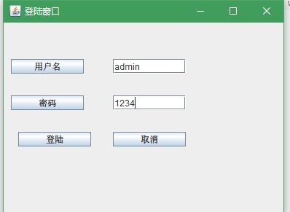
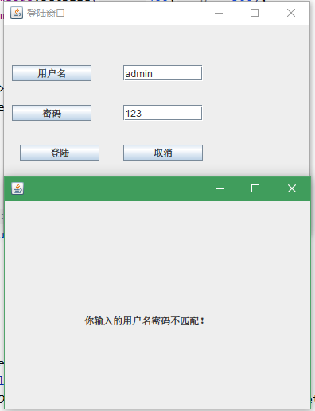
登录窗口

主界面

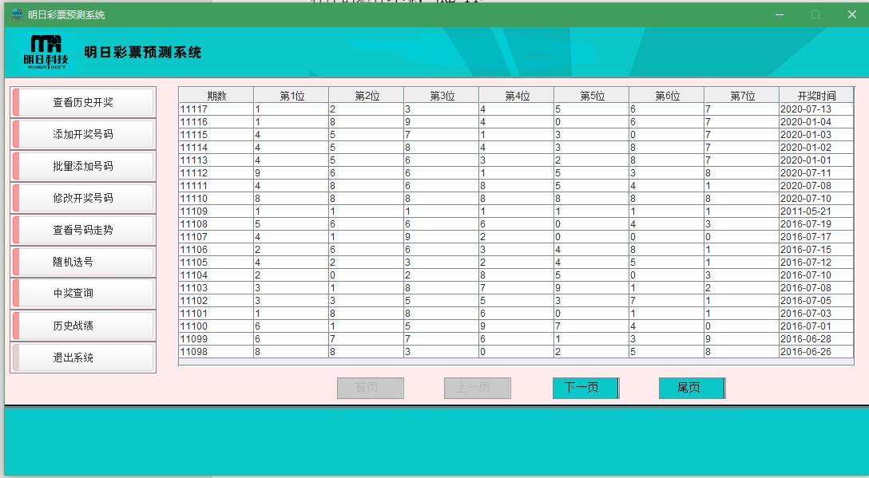
添加号码窗口
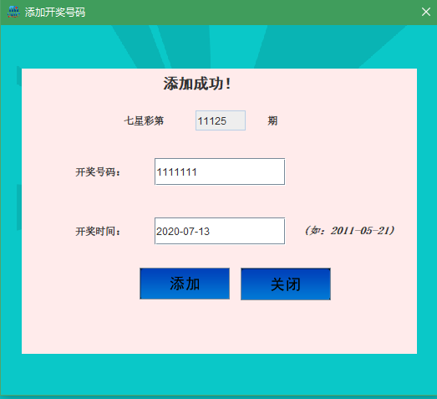
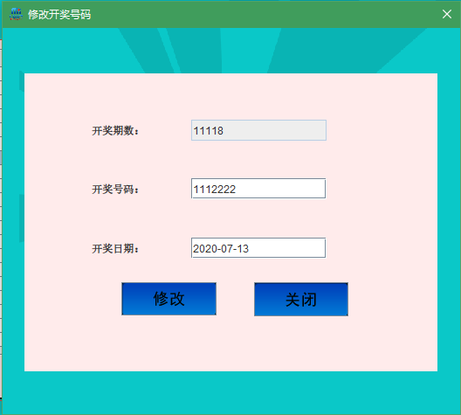
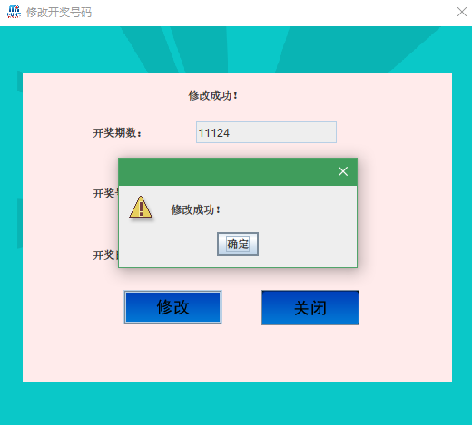
批量添加号码
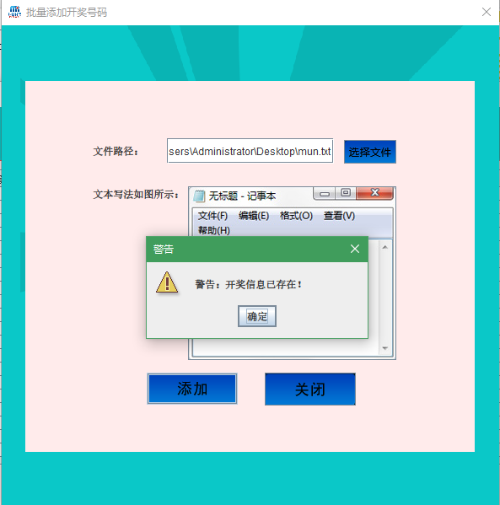

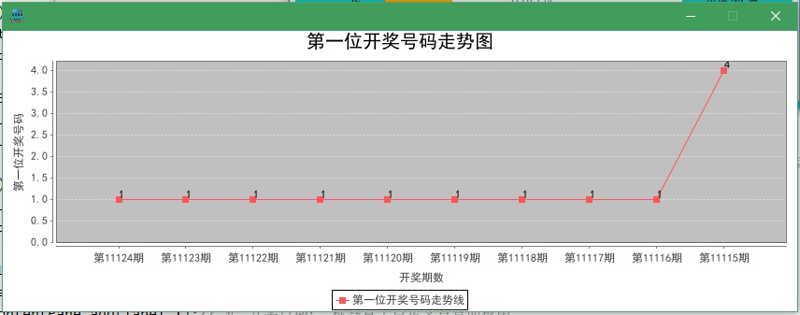
号码走势
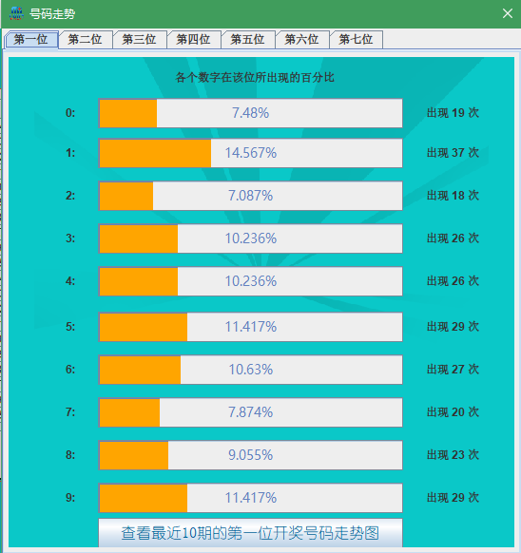

随机选号
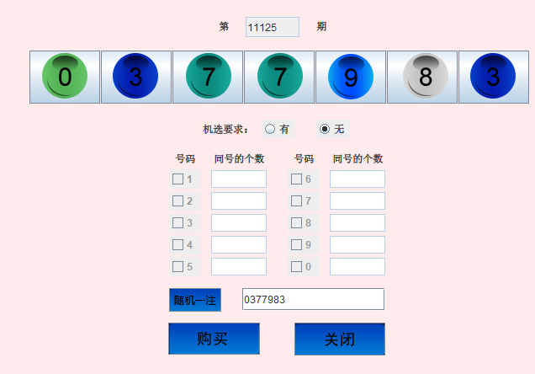
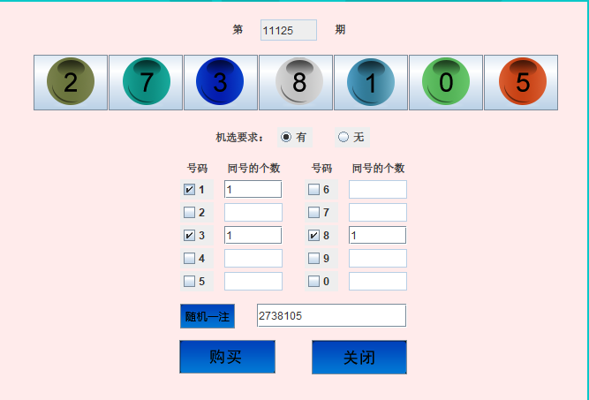
中奖查询

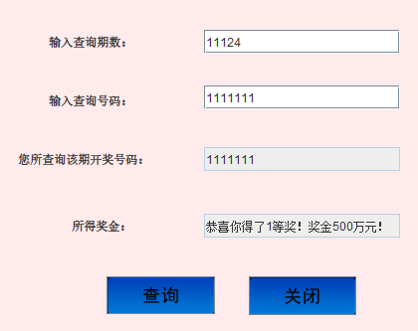

历史战绩
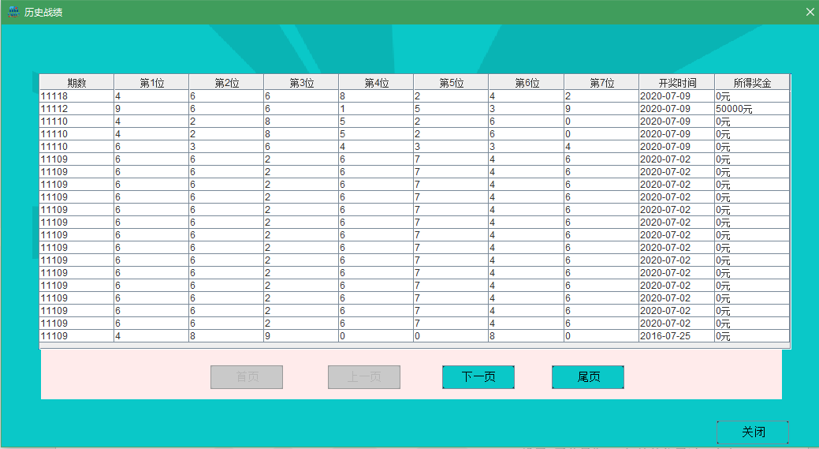

程序调试情况
导入包失败： 原因：没有把包构建模块。解决方法：将包构建模块
数据库连接失败 原因1：后台数据库没有打开
原因2： MySQL版本为8.0连接时驱动不兼容。解决方法：导入了新版本的JDBC驱动
原因3： 数据库连接语法不规范,解决办法：添加了时区信息

关键代码分析，系统在调试过程中出现问题都要加以说明

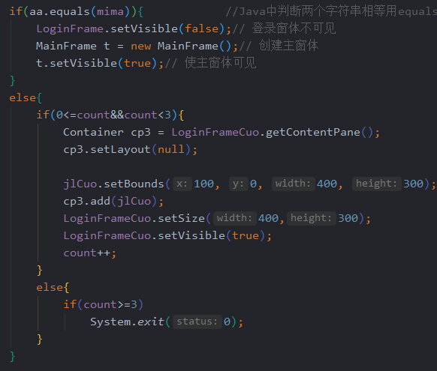
登陆验证关键代码：
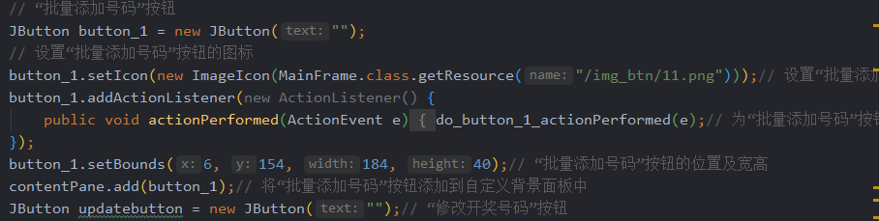
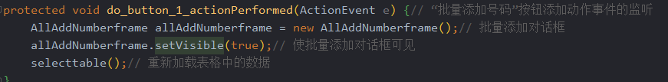
用户名密码匹配将成功登录，失败显示提示。失败超过三次1直接关闭登录窗口
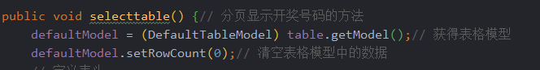
主面板的按钮功能实现：添加按钮并添加监听事件，点击后实现特定功能。调出特定窗口。
实现分页显示开奖号码
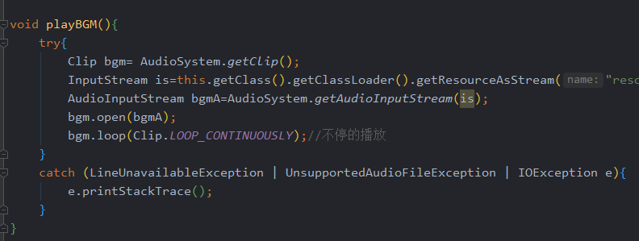
实现主窗口音乐的播放

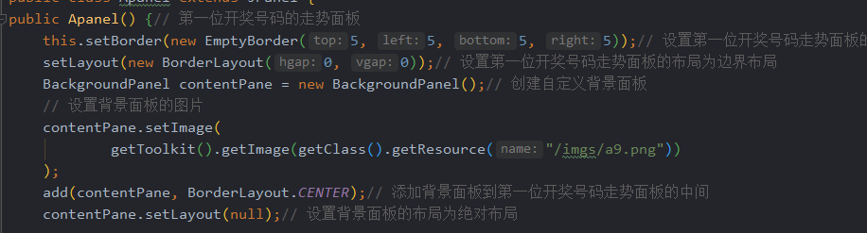
添加号码走势面板的代码
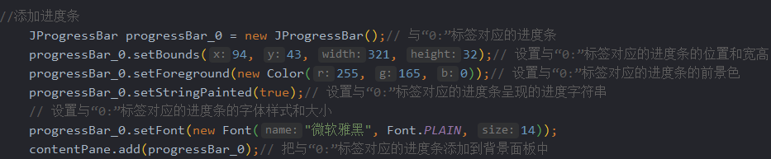
为每个数字添加进度条
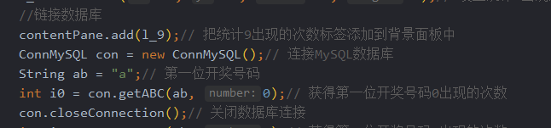
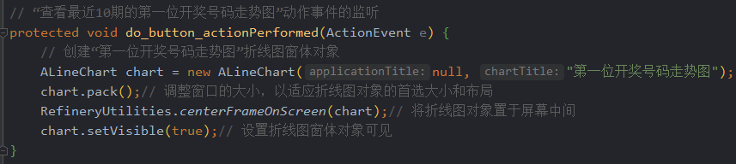
每位数字添加调出号码走势图
连接数据库获取号码信息，并且每次链接获取完都立即关闭
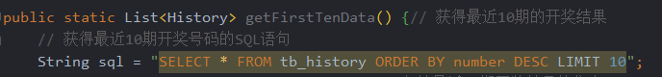
利用sql语句进行筛选
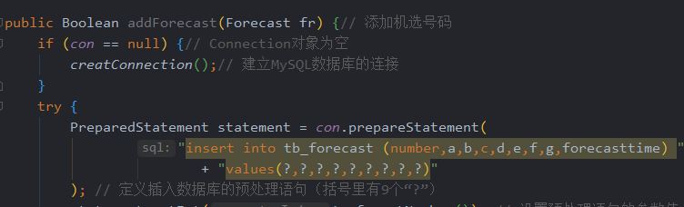
利用sql语句添加号码，也可以进行增删改查

系统总结
对本系统作一个全面的评价：包括有何特点、存在的问题、改进意见等。
本系统用于彩票预测1，但精度不高，不能实现百发百中。在用户交互上做的不够好。在UI上还欠优化，由于贴图全部来自与网络，因此不能自行设计按钮，导致按钮样式老旧。并且在提示信息上下功夫不够，新用户可能存在使用困难的情况。并且源代码中存在诸多警告。
改进方向：改进贴图，UI，用户交互方式。

课程设计总结
通过做课程设计，你有何感想，学到了什么？
通过此次课程设计，
- 深入了解了java开发的思想。一切都是对象。一个按钮，一个图片都可以是一个对象
- 学会了连接数据库，获取数据库内容，并修改更新数据库的操作
- 学会了JFrame和JButton的初步使用，并为其添加监听事件
- 学会了JPanel的使用，创建面板并向其添加控件
- 学会了java音频流的基本使用，在窗口中自动播放音乐。

参考文献
Java实用教程
Java编程思想
Java项目开发实战入门
软件工程 实践者的研究方法
数据库技术及应用

